**ならはスカイアリーナ**

**開放DAY**

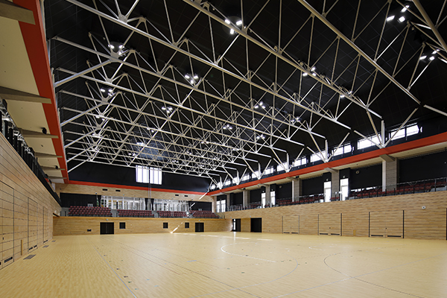

スポーツ協会会員限定

いろいろなスポーツを楽しもう！

～開放日時のご案内～

毎週月曜日（祝日は対象外）

備品利用OK

開放時間17：00～20：45

※都合により変更になる場合がございますのでご確認ください。

一般社団法人楢葉町スポーツ協会

TEL　0240-26-0076

お問い合わせ先